|  |
| --- |
|  |
| МИНОБРНАУКИ РОССИИ |
| Федеральное государственное бюджетное образовательное учреждениевысшего профессионального образования"МИРЭА – Российский технологический университет"РТУ МИРЭА |
| Институт искусственного интеллекта |
| Кафедра автоматических систем |

|  |  |
| --- | --- |
| **ОТЧЕТ ПО ЛАБОРАТОРНОЙ РАБОТЕ №2** | |
| **по дисциплине** | |
| **«**Сети и системы передачи информации**»** | |
|  | |
| Выполнил студент группы ККСО – 02 -20 | Шинкарев Михаил Сергеевич |
| Принял | Ниженец Татьяна Владимировна |

**Лабораторная работа №1**

**«ИССЛЕДОВАНИЕ ПРОЦЕССОВ В ПРОВОДНЫХ ЛИНИЯХ СВЯЗИ»**

**Цель работы:** экспериментальное подтверждение волновых процессов в проводных линиях связи, используемых в качестве физической среды при организации каналов передачи данных и приобретение практических навыков постановки и проведения исследований.

# Практическая часть

**Исследовать модель линии связи с распределенными параметрами в режиме бегущей волны**

а)

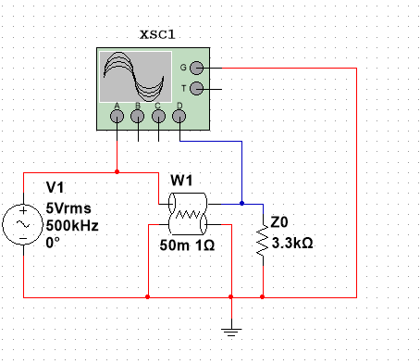

**Рисунок 1** - Линия связи с потерями в режиме бегущей волны

б) Определить значения параметров Z0, С и G и ввести их в диалоговые окна установок параметров элементов схемы:

$$c=\frac{1}{\sqrt{LC}}⇒C=\frac{1}{L c^{2}}=\frac{1}{11,11*{10}^{-6}*3*{10}^{8}}= \frac{1}{3333}≈0,0003Ф$$

$Z_{0}= \sqrt{\frac{L}{C}}=\frac{11,11*{10}^{-6}}{0,0003} ≈0,1 ОМ$*(*Волновое сопротивление)

$$\frac{R}{L}=\frac{G}{C}⇒G=\frac{RC}{L}$$

Для R=1: $G= \frac{1*0,0003}{11,11*{10}^{-6} }=27$ См/м

Для R=10: $G= \frac{10*0,0003}{11,11*{10}^{-6} }=270$ См/м

в) Включить питание модели, настроить осциллограф на индикацию 1-го или 2-х периодов исследуемых сигналов:

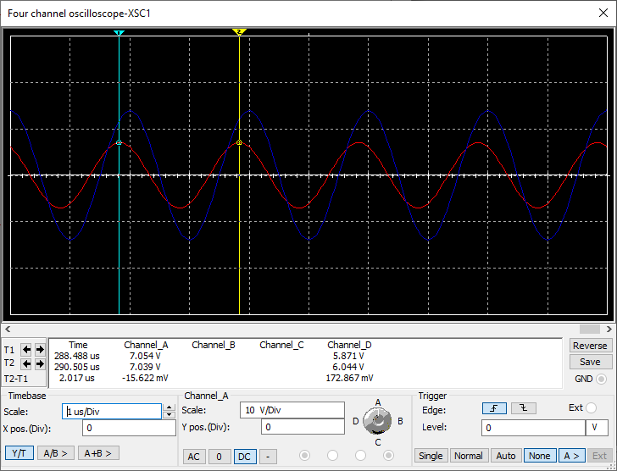

**Рисунок 2** - Показания осциллографа при F = 500 кГц

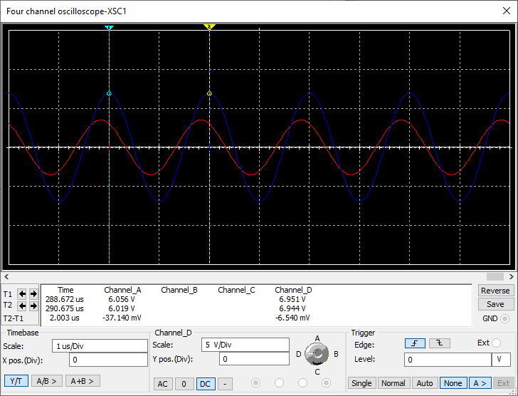

**Рисунок 3** - Показания осциллографа при F = 500 кГц

г) Исследовать модель линии связи для 2-3 частот входного сигнала (например, 500 кГц и 800 кГц):

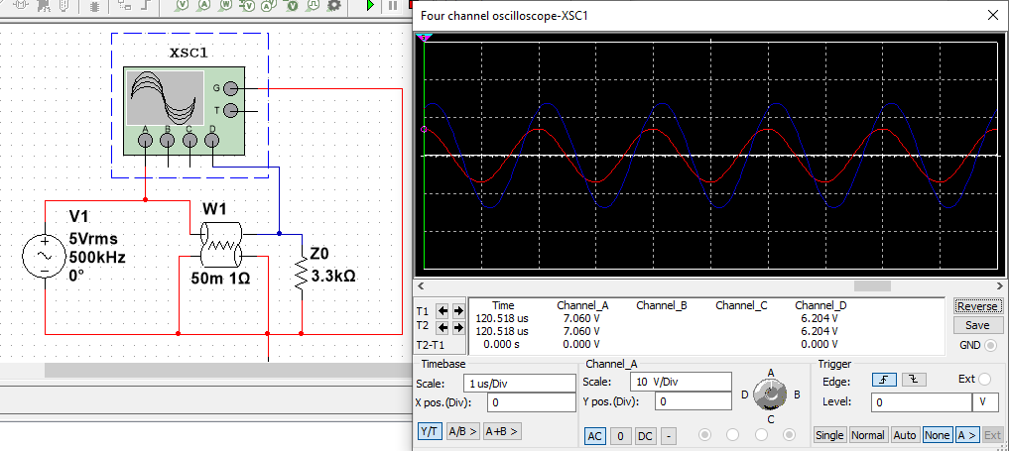

**Рисунок 4** - Показания осциллографа при F = 500 кГц

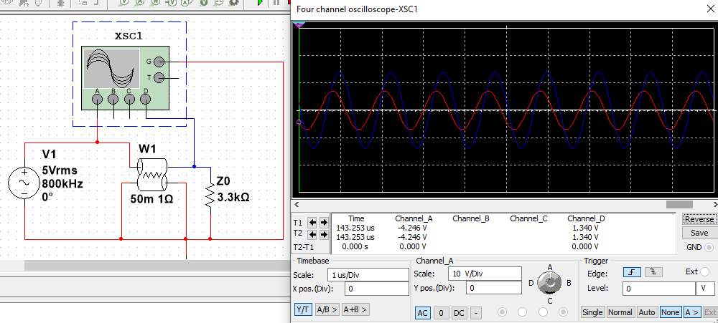

**Рисунок 5** - Показания осциллографа при F = 800 кГц

д) Провести моделирование схемы при R=10 Ом/м при выполнении условия неискажающей линии

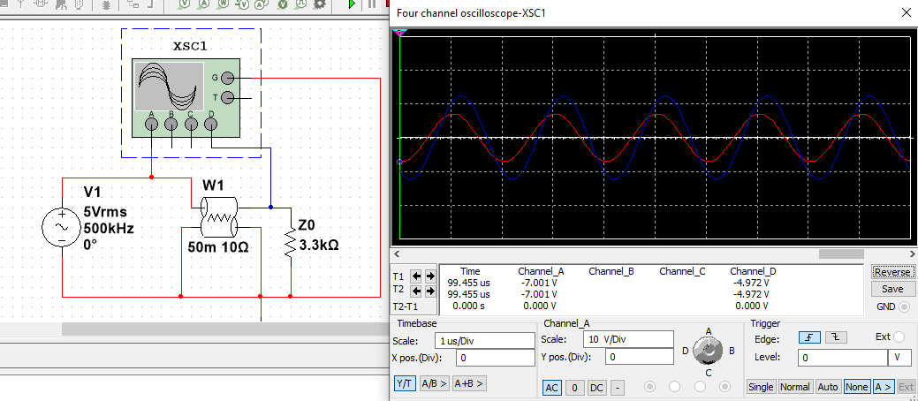

**Рисунок 6 -** Показания осциллографа при R = 10 Ом/м, F = 500 кГц

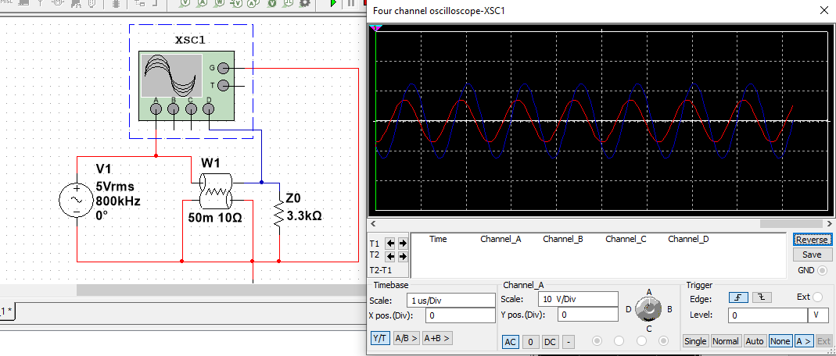

**Рисунок 7 -** Показания осциллографа при R = 10 Ом/м, F = 800 кГц

е) Из полученных в результате моделирования осциллограмм нужно определить:

1. Запаздывание входного сигнала, относительно выходного $(T_{2}-T_{1})$:

а) 500 кГц. R = 1 Ом. $T_{2}-T_{1}=156 ns$

б) 800 кГц. R = 1 Ом. $T_{2}-T_{1}=170 ns$

в) 500 кГц. R = 10 Ом. $T_{2}-T_{1}=142 ns$

г) 800 кГц. R = 10 Ом.

2. Запаздывание выходного сигнала относительно входного на длину линии в режиме бегущей волны .

а)

б)

в)

г)

3. Амплитуды входного $U_{i}$ и выходного напряжений $U$;

а) 500 кГц. R = 1 Ом. $u_{вх.1}=7 V$, $u_{вых.1}=6 V$

б) 800 кГц. R = 1 Ом. $u_{вх.1}=7 V$, $u_{вых.1}=4,8 V$

в) 500 кГц. R = 10 Ом. $u_{вх.1}=7 V$, $u_{вых.1}=6,1 V$

г) 800 кГц. R = 10 Ом. ,

4. Получить теоретически: α и β·l – по формуле (2).

$⍺= \sqrt{RG}=\sqrt{1∙27 }=5,2$– Для R = 1 Ом.

$⍺= \sqrt{RG}=\sqrt{10∙27}=16,4$– Для R = 10 Ом.

$$β∙l= lω\sqrt{LC}=50\sqrt{11,11∙{10}^{-6}∙0,0003}=0,0003$$

ё) При увеличении сопротивления падает выходное напряжение, а при увеличении частоты падает входное напряжение.

**Исследовать модель линии связи с распределенными параметрами в режиме несогласованной разомкнутой линии**

а)

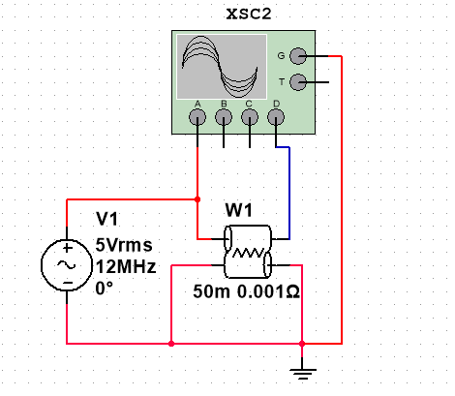

**Рисунок 8 –** Линия связи в режиме несогласованной разомкнутой линии

б)

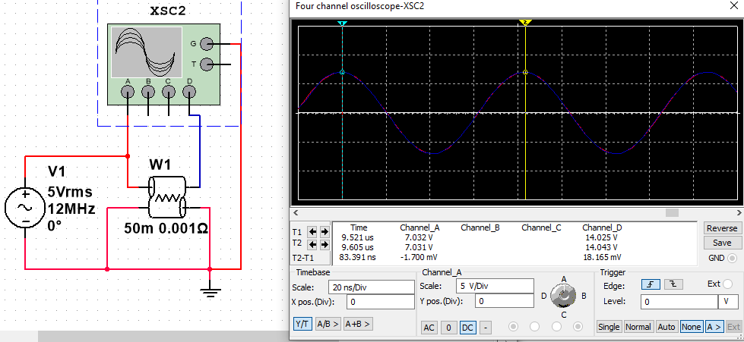

**Рисунок 9 –** Показания осциллографа

Из полученных осциллограмм определить:

1. Запаздывание выходного сигнала относительно входного (Т2-Т1):

2. Амплитуды входного Ui и выходного напряжений U:

$u_{вх.1}=7 V$, $u_{вых.1}=7 V$

в) Потерь при проходе из выходного, до входного канала не наблюдается

**Исследовать модель линии связи с распределенными параметрами в режиме несогласованной замкнутой линии**

а)

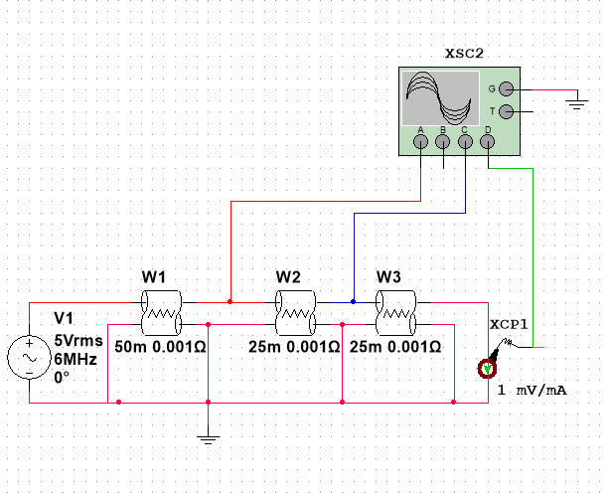

**Рисунок 10 –** Линия связи в режиме несогласованной замкнутой линии

б) 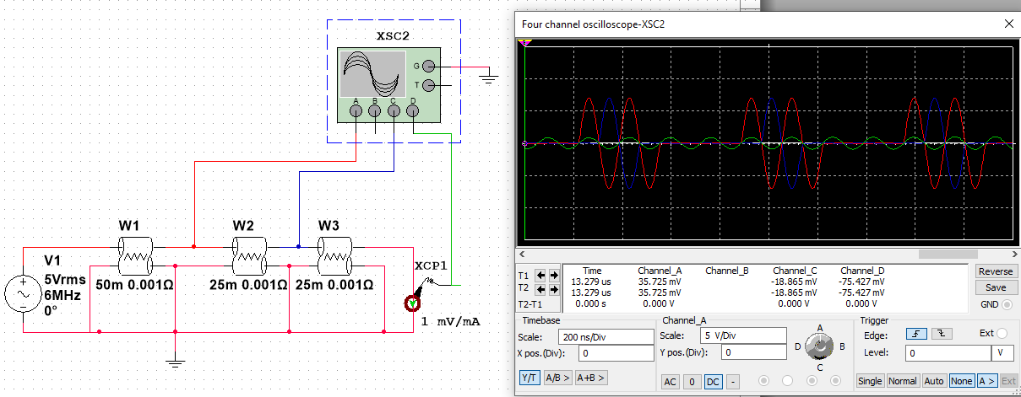

**Рисунок 11 –** Показания осциллографа

Из полученных осциллограмм определить:

1. Запаздывание выходного сигнала относительно входного (Т2-Т1):

2. Амплитуды входного Ui и выходного напряжений U:

$u_{вх.1}=88 mV$, $u_{вых.1}=13 mV$

В) Происходит сильная потеря напряжения

**Исследовать частотных характеристик модели линии связи с распределенными параметрами в режиме несогласованной линии**

а)

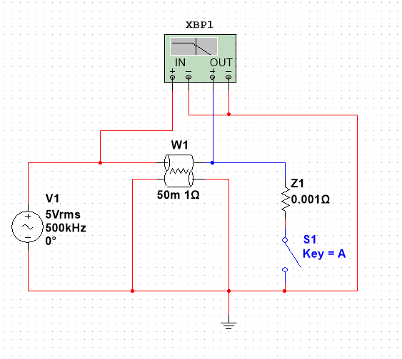

**Рисунок 12 –** Линия связи в режиме несогласованной линии

б) Зафиксировать показания частотного анализатора (АЧХ и ФЧХ) в режиме

разомкнутой линии (ключ S1 разомкнут):

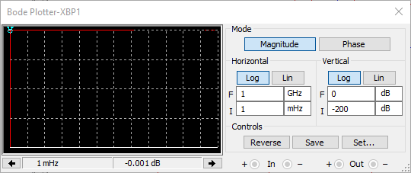

**Рисунок 13 –** Показания Плоттер Боде при разомкнутом ключе

в) Зафиксировать показания частотного анализатора (АЧХ и ФЧХ) в режиме

замкнутой линии (ключ S1 замкнут):

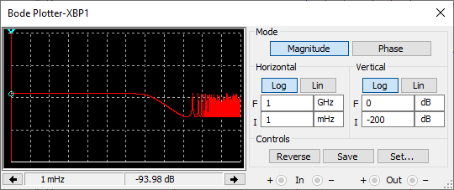

**Рисунок 14 –** Показания Плоттер Боде при замкнутом ключе

г) При замкнутом ключе наблюдается генерация частот в определенном спектре.

# Вывод

В ходе работы были исследованы модели линии связи с распределенными параметрами в таких режимах как: режим бегущей волны, режим несогласованной разомкнутой линии, режим несогласованной замкнутой линии и режим несогласованной линии.

Также были экспериментально подтверждены волновые процессы в проводных линиях связи, используемых в качестве физической среды при организации каналов передачи данных.